**Lezione 4**

**Gerarchie e Generalizzazione di entità**

Definizione: **generalizzazione**

Si ha una generalizzazione (detta anche specializzazione) quando ci sono delle entità legate da una dipendenza gerarchica.  
In questi casi si ha:

– un’entità genitore (generale)  
– una o più entità figlie (o sotto-entità)

Si dice che l’entità genitore generalizza le entità figlie e che le entità figlie specializzano l’entità genitore.

Esempio:



*Entità veicolo (entità genitore più generale)*

*Entità automobile (entità figlia più specifica)*

Come verificare la presenza di una gerarchia?

Con il criterio IS-A (che in inglese sta per è un).

Si fa la prova se ogni istanza dell’entità figlia è un’istanza dell’entità genitore

Esempio:

Automobile IS-A veicolo

Cosa implica?

Le entità figlie ereditano:

– gli attributi dell’entità genitore  
– le associazioni dell’entità genitore (le istanza dell’entità figlie facendo parte anche dell’entità genitore partecipano alle sue associazioni).

Le entità figlie possono avere:   
– attributi propri (non presenti nel genitore)   
– associazioni proprie (cui non partecipa l’entità genitore)

**CATEGORIE DI GENERALIZZAZIONI**

SUBSET  
Quando nella gerarchia c’è una solo entità figlia si parla di Subset.

Quando ci sono più entità figlie si parla di:

– generalizzazioni totali o parziali  
Una generalizzazione è totale quando tutte le istanza dell’entità genitore fanno parte di almeno un’entità figlia.

(Sostanzialmente quando l’unione degli insiemi delle istanze delle entità figlie dà l’insieme delle istanze dell’entità genitore)

Una generalizzazione è parziale quando c’è almeno un’istanza dell’entità genitore che non fa parte di nessuna entità figlia.

(Sostanzialmente quando l’unione degli insiemi delle istanze delle entità figlie NON dà l’insieme delle istanze dell’entità genitore)

Esempio:

|  |  |
| --- | --- |
| TOTALE Persona -Minorenne -Maggiorenne | PARZIALE Persona -Lavoratore -Disoccupato |

Ogni persona o è minorenne o è maggiorenne, non ci sono alternative, quindi è una generalizzazione totale.  
Una persona potrebbe essere pensionata e quindi né lavoratore né disoccupato, quindi è una generalizzazione parziale.

**– generalizzazioni esclusive o sovrapposte**

Una generalizzazione è **esclusiva** quando non c’è nessuna istanza che appartiene a più entità figlie.

(Sostanzialmente quando l’intersezione degli insiemi delle istanze delle entità figlie dà l’insieme vuoto)

Una generalizzazione è **sovrapposta** quando c’è almeno un’istanza che appartiene a più entità figlie.

(Sostanzialmente quando l’intersezione degli insiemi delle istanze delle entità figlie dà un insieme non vuoto)

*Esempio:*

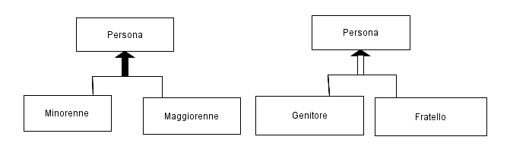

|  |  |
| --- | --- |
| ESCLUSIVA Persona -Minorenne -Maggiorenne | SOVRAPPOSTA Persona -Genitore -Fratello |

Una persona non può essere sia minorenne che maggiorenne.  
Una persona può sia essere genitore di qualcuno che fratello di qualcun altro.

**Combinazioni di categorie**  
Attenzione che le categorie totale e parziale sono alternative tra loro ma non alternative con esclusiva e sovrapposta e viceversa.  
Per cui ogni generalizzazione con almeno due entità figlie potrà essere:  
– **totale esclusiva**  
esempio: persona, minorenne, maggiorenne  
– **totale sovrapposta**  
esempio: studente, promosso, rimandato, bocciato (i rimandati possono essere poi stati promossi o bocciati)  
– **parziale esclusiva**  
esempio: persona, lavoratore, disoccupato (manca pensionato!)  
**– parziale sovrapposta**  
esempio: persona, genitore, fratello